Университет ИТМО

Мегафакультет компьютерных технологий и управления

Факультет программной инженерии и компьютерной техники

Лабораторная работа №3 по Тестированию программного обеспечения

Вариант: 284695

Группа: Р33112

Выполнил: Провоторов Александр Владимирович

Преподаватель: Харитонова Анастасия Евгеньевна

**Вариант 150031**

**Вариант №150031:** Stackoverflow.com. A language-independent collaboratively edited question and answer site for programmers. - <http://stackoverflow.com/>

**Требования к выполнению работы:**

1. Тестовое покрытие должно быть сформировано на основании набора прецедентов использования сайта.
2. Тестирование должно осуществляться автоматически - с помощью системы автоматизированного тестирования [Selenium](http://docs.seleniumhq.org/).
3. Шаблоны тестов должны формироваться при помощи Selenium IDE и исполняться при помощи Selenium RC в браузерах Firefox и Chrome.
4. Предполагается, что тестируемый сайт использует динамическую генерацию элементов на странице, т.е. выбор элемента в DOM должен осуществляться не на основании его ID, а с помощью [XPath](http://ru.wikipedia.org/wiki/XPath" \t "_blank).

**Требования к содержанию отчёта:**

1. Текст задания.
2. UseCase-диаграмму с прецедентами использования тестируемого сайта.
3. CheckList тестового покрытия.
4. Описание набора тестовых сценариев.
5. Результаты тестирования.
6. Выводы.

[**код выполненной лабораторной работы**](https://github.com/SeeMemes/TestingLab3)

**UseCase-диаграмма с прецедентами использования тестируемого сайта.**

**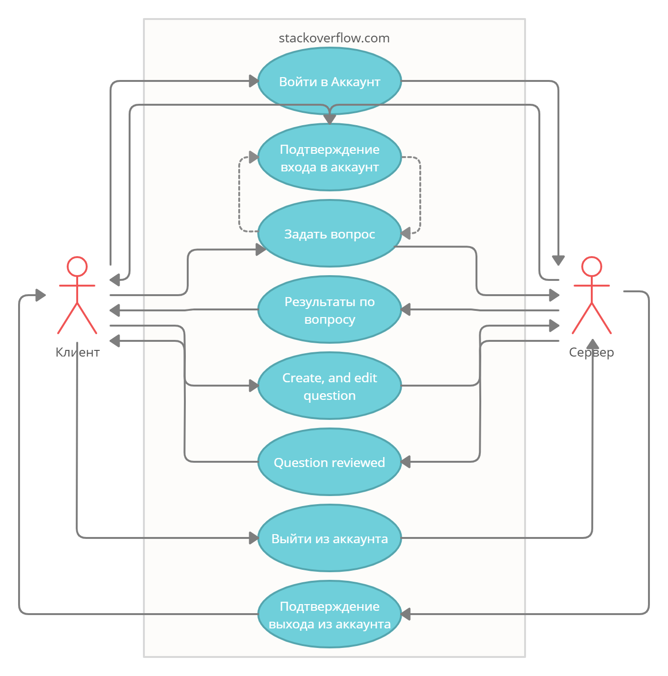**

**CheckList тестового покрытия**

|  |  |  |
| --- | --- | --- |
| Действие | Ожидаемый результат | Результат теста |
| Вход в свой аккаунт | * По нажатию на кнопку Log In откроется форма для ввода * При условии, что введен правильный логин и пароль, пользователь войдет в свой аккаунт * Можно будет перейти на свою страницу и сверить никнейм с собственным | Passed |
| Поиск вопроса | * В поле ввода вопроса можно ввести собственный вопрос * При нажатии клавиши ENTER можно будет осуществить поиск вопроса * Будут найдены ответы именно по искомому запросу | Passed |
| Задание вопроса по заведомо неправильной конструкции | * При нажатии кнопкой мыши на поле вопросов будет предложено задать собственный * Не заполняя поля, мы запустим Review нашего вопроса платформой * Сайт выдаст нам красное сообщение о том, что поля пустые и нужно их заполнить, для того, чтобы вопрос был опубликован | Passed |

**Вывод:**

В ходе данной лабораторной работы, я научился некоторым методам работы с библиотекой JUnit 5. Также понял основные методы и типы тестирования, которыми можно проверять программный код на явные или неявные ошибки. В целом хочется сказать, что библиотека JUnit 5 удобна в использовании как минимум для тестирования простого программного кода.